MySQL安装文档

一、软件的获取地址

1）window版本的学员

本安装文档提供的软件为window版本的MySQL安装包

由于不同版本的MySQL数据库的安装变化比较大，在这里必须安装本文档提供的mysql-5.7.17的安装包

2）其他系统的学员

请在MySQL官网上下载相应的版本

官网地址：<https://www.mysql.com>

二、安装软件（window环境下）

#安装时的注意事项

　　1）记住端口号（默认是3306）；

　　2）记住用户名；

　　3）记住密码；

1. 双击运行，进行下一步(ps:在这一步会出现一些权限性的选项，请选择‘是’)

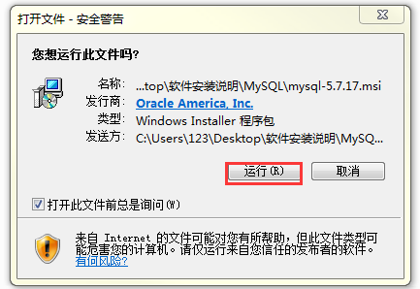

2.选择同意，点击Next进行下一步

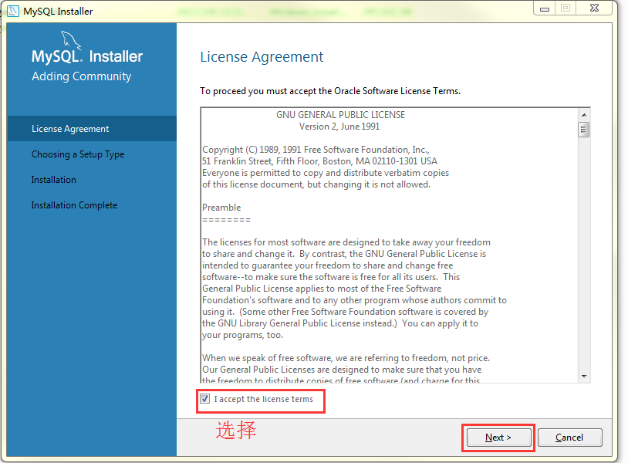

3.在这里我们使用默认的配置项，直接点击Next进行下一步

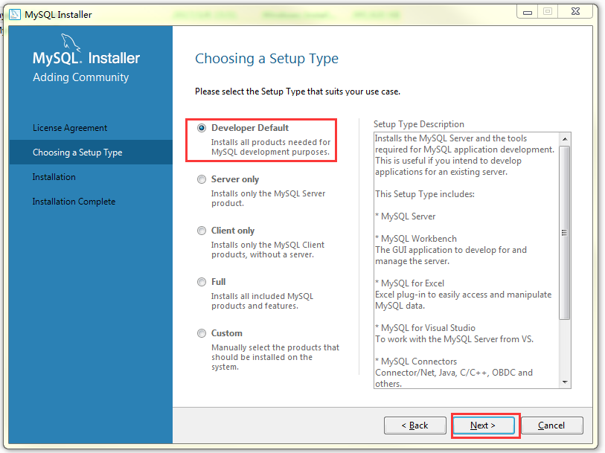

4.在这里不建议改变安装目录，直接点击Next进行下一步

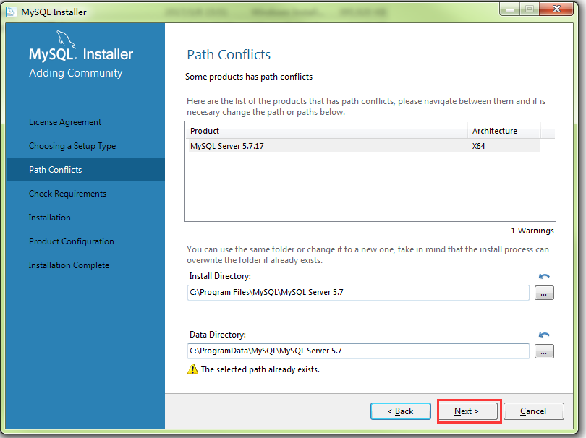

5.在这里直接点击Next进行下一步

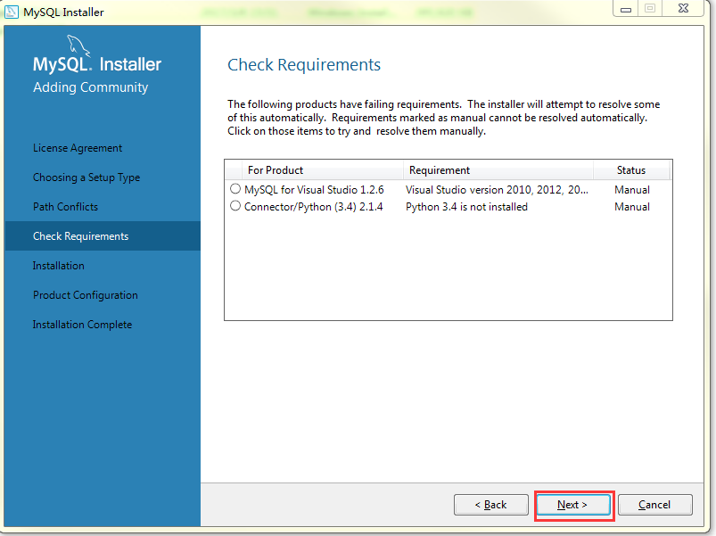

6.直接点击Execute进行执行

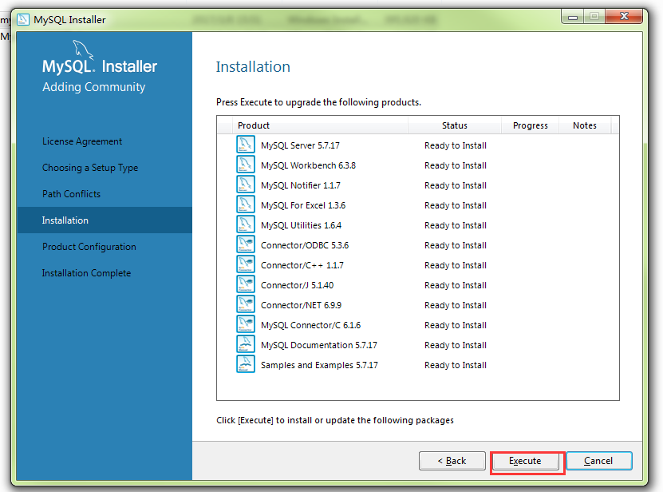

7.直接点击Next进行下一步

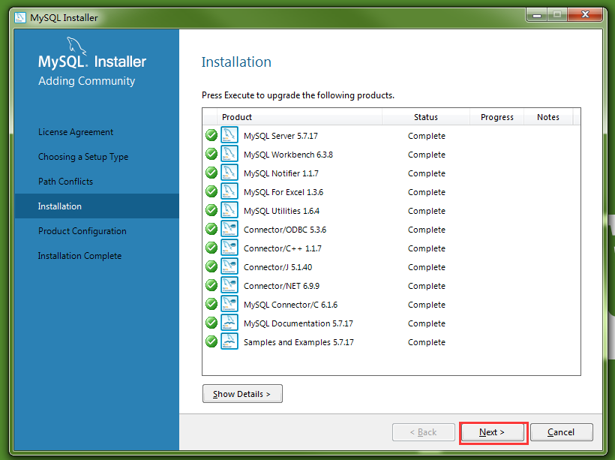

8.直接点击Next进行下一步

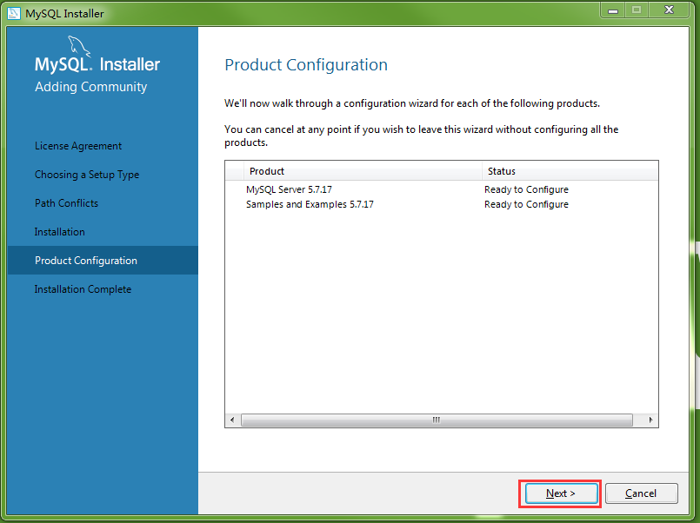

9.不建议改的端口号，直接点击Next进行下一步

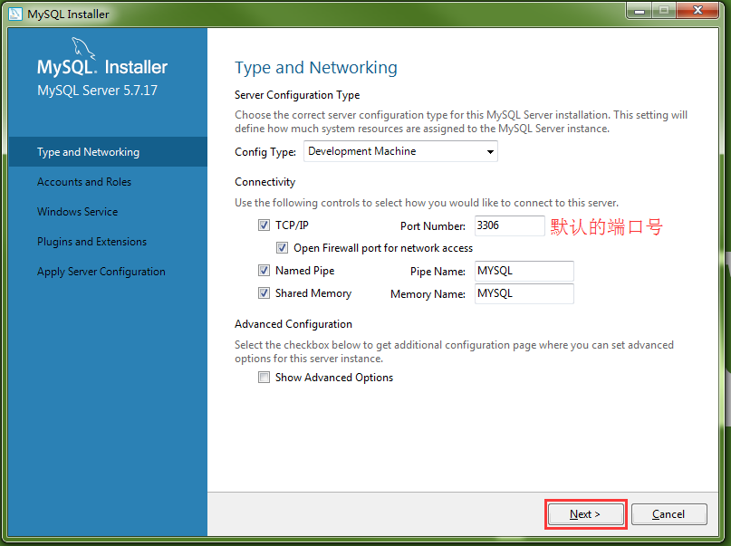

10.填写密码（ps:由于我们自己用使用admin就行了），点击进行下一步

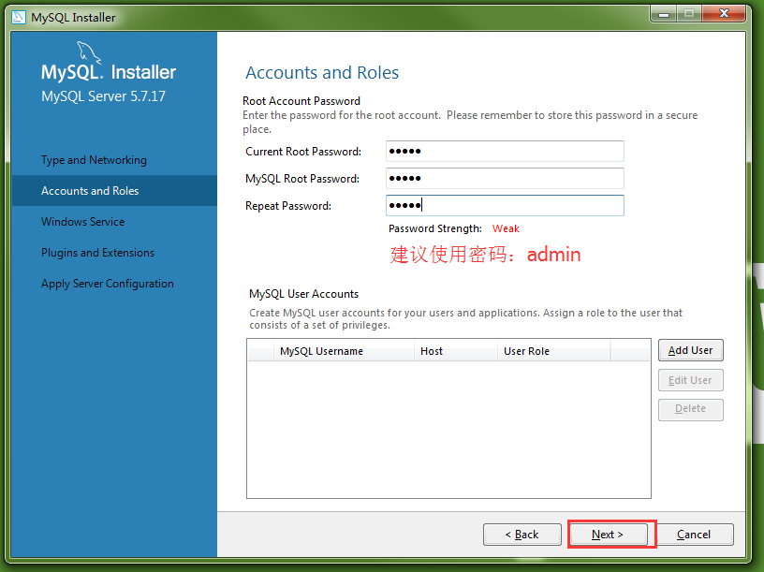

11.不建议改的服务名称，直接点击Next进行下一步

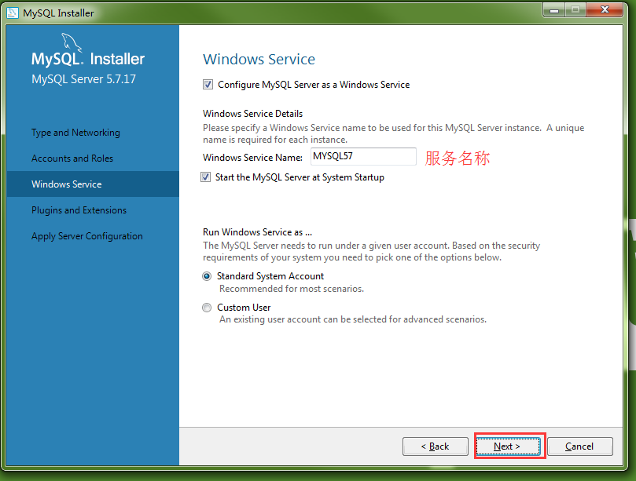

12.不建议改动端口号，直接点击Next进行下一步

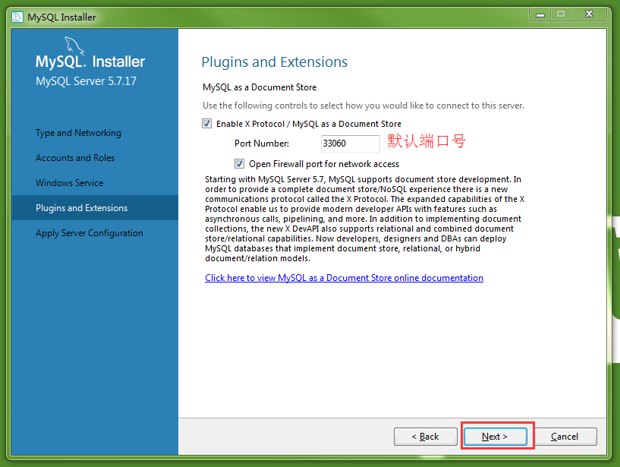

13.直接点击Execute进行安装

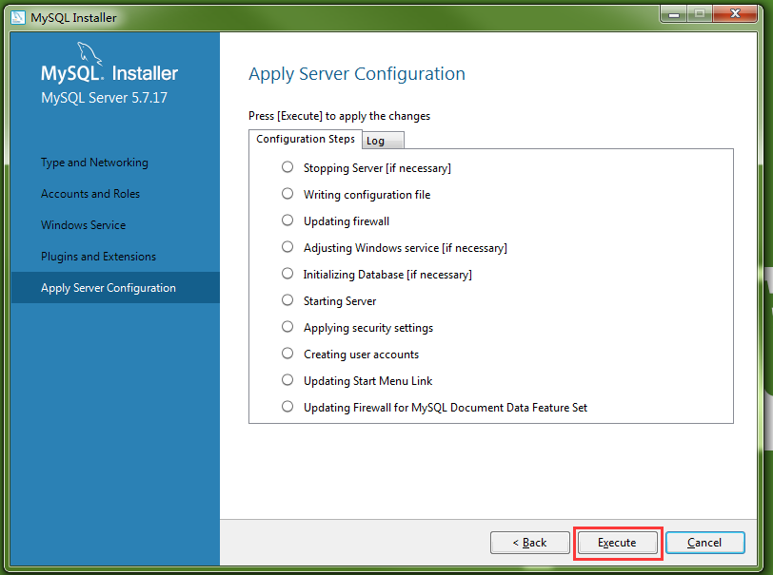

14.点击Finish进行下一步

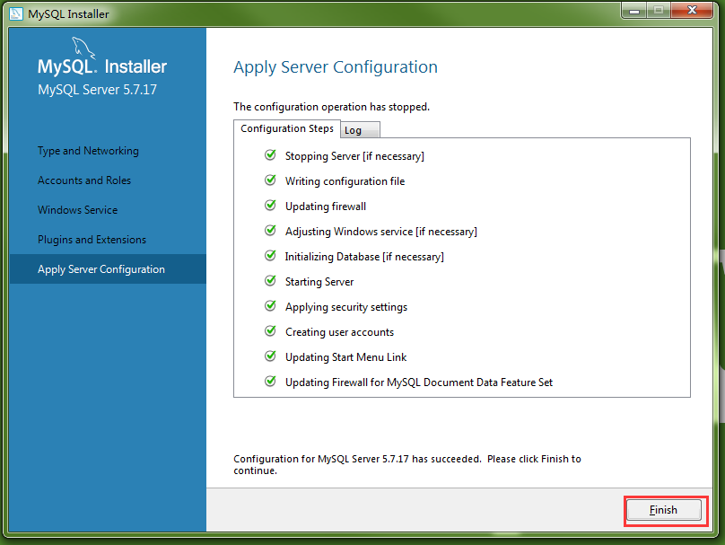

15.点击Next进行下一步

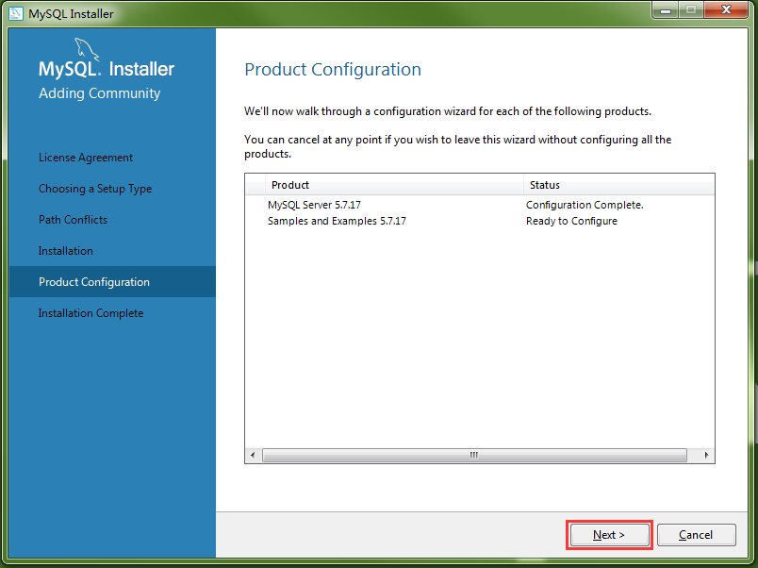

16.直接点击Next进行下一步

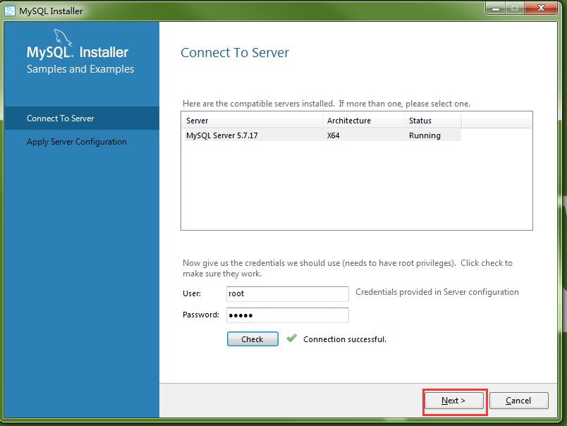

17.点击Execute进行下一步

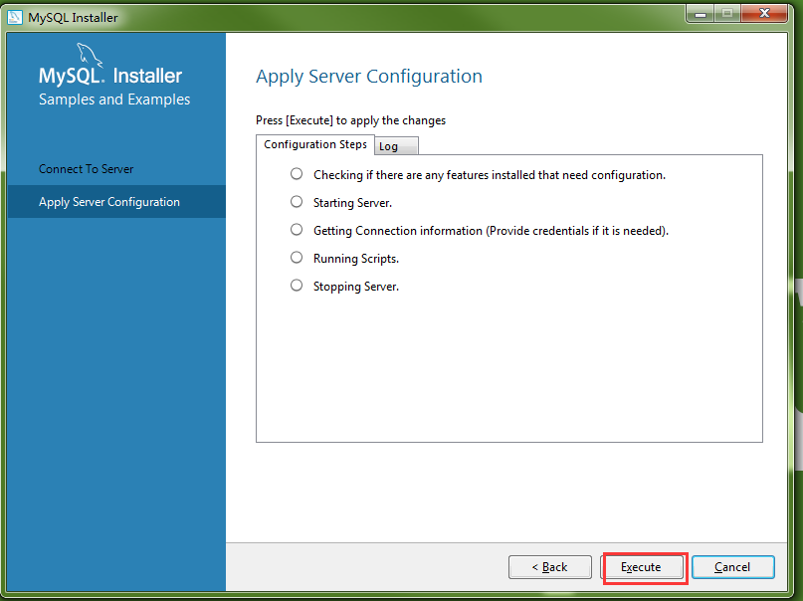

18.点击Finish进行下一步

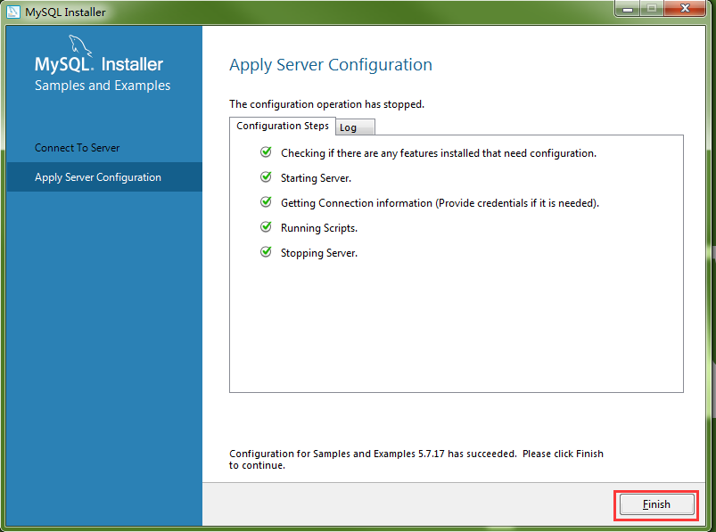

19.点击Next进行下一步

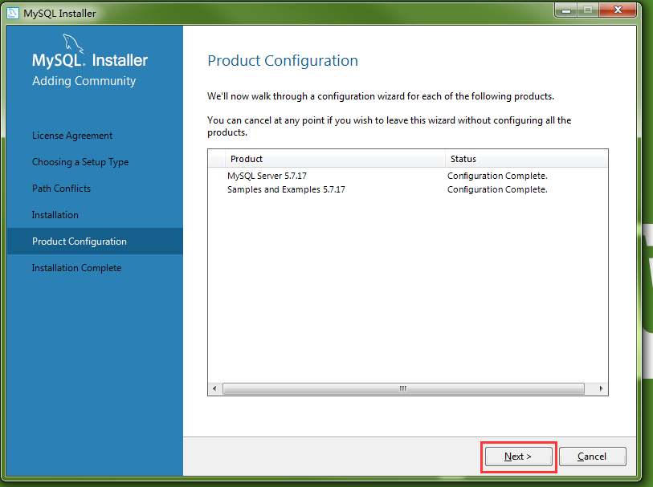

20.点击Finish完成安装

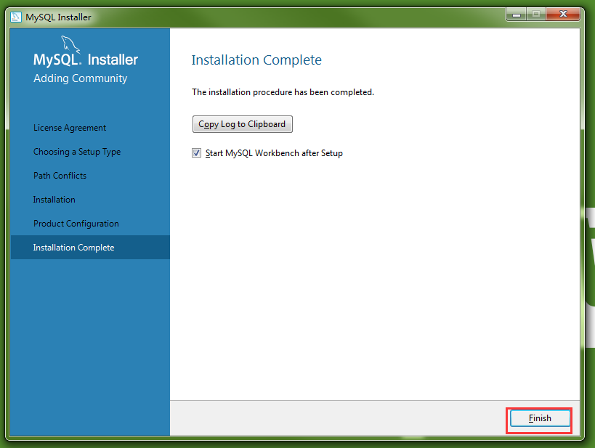

完成已上为步骤，就安装成功了

三、检测mysql是否安装成功

1.在开始菜单中有下图红框中的内容即安装成功

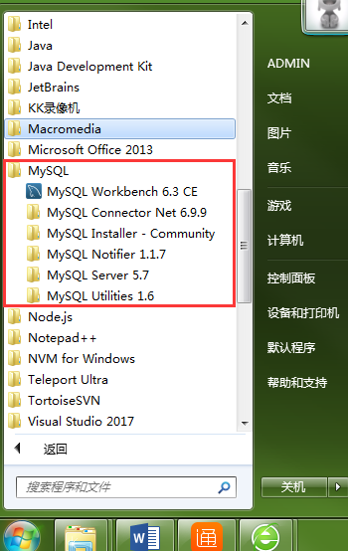

2.以管理员身份运行cmd命令行，输入 ‘NET START MYSQL57’出现如图所示效果后则安装成功

